Les radars mobiles qui flashent le plus cet été
Attention radars en vue ! Auto Plus dresse un top 50 des radars mobiles les plus actifs en France grâce aux données du détecteur de radars "Coyote". Découvrez leurs emplacements avant de prendre la route de vos vacances !

1. Les radars qui flashent sur l’autoroute A6
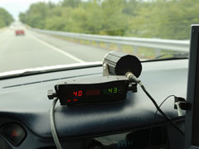 | Sur l'autoroute A6, vous pouvez rencontrer 6 radars :  - Kilomètre 51 : le radar est à craindre en matinée, dans la direction du sud. Les coordonnées à connaître pour éviter l’amende : 48°25'29.43"N 2°32'25.31"E.  - Kilomètre 113 : dans l'après-midi, en direction du sud, vous risquez de croiser un radar mobile. Ses coordonnées : 48°1'51.59"N 3°7'32.87"E.  - Kilomètre 264 : un radar est à craindre, particulièrement dans l'après-midi et en direction du sud. Ses coordonnées : 47°15'2.42"N 4°33'42.92"E.  - Kilomètre 323 : à tout moment de la journée en direction de l'est, il est fort probable que vous rencontriez un radar mobile. Ses coordonnées : 46°51'41.01"N 4°49'19.23"E.  - Kilomètre 400 : dans le sens nord-sud, le risque d'être flashé par un radar mobile est permanent ! Evitez-le grâce à ses coordonnées : 46°3'58.96"N 4°44'21.52"E.  - Entre les kilomètres 409 et 416 : un radar mobile est habituellement installé dans la journée en direction du sud. Ses coordonnées : 46°8'24.63"N 4°46'2.66"E.

2. Les radars qui flashent sur l’autoroute A13
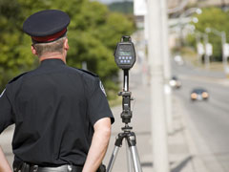 | Sur l'autoroute A13 le matin :  Un radar mobile est installé au kilomètre 45, en direction de l’ouest. Attention, la vitesse y est limitée à 110 km/h. Ses coordonnées : 48°58'36.34"N 1°43'5.22"E.  Sur l'autoroute A13 l'après-midi :  Vous risquez de rencontrer un radar mobile entre les kilomètres 177 et 183, en direction de l’ouest (49°17'59.25"N 0°15'43.28"E). Un autre radar sera également implanté à hauteur du kilomètre 198, dans la même direction (49°16'20.93"N 0°11'6.58"E).  Sur l'autoroute A13 toute la journée :  Faites attention aux radars mobiles installés en direction du nord, au kilomètre 87 (49°10'2.61"N 1°15'15.78"E) et au kilomètre 100 (49°13'20.87"N 1°12'42.61"E). Vous tomberez aussi sur un radar mobile à hauteur du kilomètre 144, dans la direction de l’ouest (49°22'25.38"N 0°39'13.67"E).

3. Les radars qui flashent sur l’autoroute A10
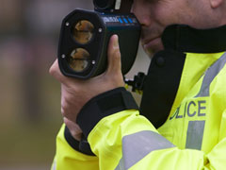 | Sur l'autoroute A10 le matin :  Soyez sur vos gardes, un radar mobile sera présent à hauteur du kilomètre 488, en direction du sud. Ses coordonnées : 45°26'27.41"N 0°36'26.39"O.  Sur l'autoroute A10 l'après-midi :  En direction du sud, vous risquez de croiser un radar mobile entre les kilomètres 507 et 516 (45°18'2.12"N 0°33'22.93"O). Un autre radar pourrait être installé au kilomètre 207 en direction de l’ouest (47°28'46.94"N 0°47'10.76"E) et un troisième à hauteur du kilomètre 136 en direction du sud (47°47'32.26"N 1°36'20.28"E).  Sur l'autoroute A10 toute la journée :  Entre les kilomètres 340 et 344, en direction de l’ouest, vous pourrez croiser un radar mobile dont les coordonnées sont : 46°30'27.34"N 0°6'54.77"E. Toujours dans le même sens, il existe un autre risque au kilomètre 360 (46°25'18.28"N 0°5'55.85"O).

4. Les radars qui flashent sur l’autoroute A71
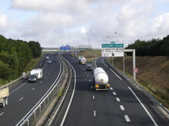 | Sur l'A71 le matin :  Un radar sera installé au kilomètre 137, en direction du sud.  Ses coordonnées : 46°55'0.94"N 2°25'20.78"E.  Sur l'A71 l'après-midi :  Vous pourrez rencontrer un radar mobile au kilomètre 113, en direction du sud.  Ses coordonnées : 47°2'25.40"N 2°20'59.84"E.  Sur l'A71 toute la journée :  Toute la journée, un radar mobile surveillera la vitesse des voitures au kilomètre 128, en direction de l’ouest (46°55'8.98"N 2°25'25.53"E). Un autre sera implanté au niveau du kilomètre 191, en direction du sud (46°27'6.27"N 2°41'16.05"E) et un dernier contrôlera les véhicules au kilomètre 221, en direction du sud (46°19'28.07"N 2°58'51.44"E).

5. Les radars qui flashent sur l’autoroute A1
 | Sur l'A1 le matin :  Vous risquez de croiser un radar mobile au kilomètre 171, en direction du sud.  Ses coordonnées : 50°19'31.10"N 2°54'42.50"E.  Sur l'A1 l'après-midi :  Un radar mobile devrait être installé au kilomètre 16, en direction du sud. La vitesse y est limitée à 110 km/h. Ses coordonnées : 49°2'27.27"N 2°32'34.21"E.  Un nouveau risque de flash pèsera sur vous au niveau du kilomètre 46, dans le même sens. (49°13'44.77"N 2°39'10.32"E).

6. Les radars qui flashent sur l’autoroute A11
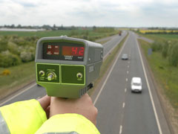 | Sur l'A11 le matin :  Un radar mobile risque d’être implanté au kilomètre 47, en direction de l’ouest.  Ses coordonnées : 48°19'59.05"N 1°23'28.22"E.  Sur l'A11 l'après-midi :  Vous pourrez trouver un radar mobile au kilomètre 280, en direction du sud.  Ses coordonnées : 47°25'15.99"N 1°3'42.18"0  Sur l'A11 toute la journée :  Toute la journée, vous risquez de rencontrer un radar mobile au kilomètre 100, en direction de l’ouest.  Ses coordonnées 48°9'59.06"N 0°44'1.96"E.

7. Les radars qui flashent sur l’autoroute A31
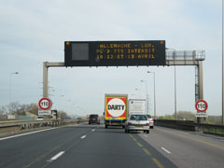 | Sur l'A31 l'après-midi :  Pendant l’après-midi, vous pouvez croiser un radar mobile au kilomètre 178, en direction du sud. Ses coordonnées : 48°14'13.89"N 5°51'40.91"E.  Un risque existe aussi au kilomètre 247, dans la direction de l’ouest. Attention, sur ce tronçon, la vitesse est limitée à 90 km/h. A noter que ce radar sera probablement également présent pendant la soirée et la nuit. Ses coordonnées : 48°41'39.70"N 6°6'11.62"E.  Sur l'A31 toute la journée :  Un radar mobile sera certainement installé au kilomètre 65, en direction du sud.  Ses coordonnées : 47°29'17.36"N 5°11'18.69"E.

8. Les radars qui flashent sur l’autoroute A20
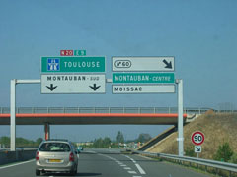 | Sur l'A20 l'après-midi :  Un radar mobile devrait être implanté entre les kilomètres 365 et 367, en direction du sud.  Ses coordonnées : 44°25'58.98"N 1°30'13.79"E.  Un autre radar pourrait prendre place au kilomètre 89, en direction du sud.  Ses coordonnées : 46°36'31.46"N 1°30'29.83"E.  Sur l'A20 toute la journée :  Vous pourriez rencontrer un radar mobile au kilomètre 208, en direction du sud.  Ses coordonnées : 45°38'40.25"N 1°24'42.10"E.

9. Les radars qui flashent sur l’autoroute A7
 | Sur l'A7 l'après-midi :  Un radar mobile risque d’être implanté au kilomètre 156, en direction du sud.  Ses coordonnées : 44°27'40.85"N 4°45'35.16"E.  Sur l'A7 toute la journée :  Tout au long de la journée, un radar mobile, situé entre les kilomètres 269 et 271 en direction du sud, pourrait vous flasher si vous dépassez la vitesse limitée à 130 km/h.  Ses coordonnées : 43°36'45.19"N 5°8'39.76"E.

10. Les radars qui flashent sur l’autoroute A9
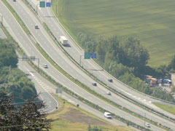 | Sur l'A9 le matin :  Un radar mobile devrait sûrement être installé en direction du sud, entre le kilomètre 69 et le kilomètre 73. La vitesse y est limitée à 130 km/h.  Ses coordonnées : 43°43'27.10"N 4°9'21.97"E.  Sur l'A9 l'après-midi :  Vous pouvez rencontrer un radar mobile, en direction du sud, au kilomètre 30. A cet endroit, la vitesse est limitée à 130 km/h.  Ses coordonnées : 43°56'5.92"N 4°36'2.70"E.

11. Les radars qui flashent sur l’autoroute A8
Sur l'A8, dans l'après-midi, la présence d'un radar mobile est à craindre. Il se situe au kilomètre 87 en direction de l’est. A cet endroit, vous ne devez pas dépasser la vitesse de 130 km/h.
Ses coordonnées : 43°24'8.37"N 6°16'37.07"E.

12. Les radars qui flashent sur l’autoroute A52
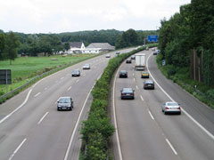 | Sur l’A52, il existe un risque de présence de radar pendant l’après-midi, à hauteur du kilomètre 18, en direction du sud.  Ses coordonnées : 43°20'40.65"N 5°36'46.53"E.

13. Les radars qui flashent sur l’autoroute A51
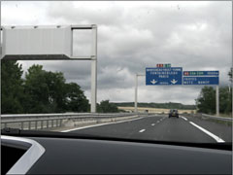 | Un radar mobile pourrait être installé au kilomètre 51 de l'A51, uniquement pendant l'après-midi. Il contrôle la vitesse des voitures qui prennent la direction de l'ouest. Attention, sur ce tronçon limitez-vous à 110 km/h.  Ses coordonnées : 43°41'26.38"N 5°40'33.18"E.

14. Les radars qui flashent sur l’autoroute A64
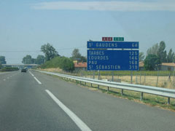 | Sur l'A64, au kilomètre 71, il faut faire attention à la probable présence d'un radar en direction de l’ouest, actif dans la matinée.  Ses coordonnées : 43°26'55.03"N 0°41'12.51"0.

15. Les radars qui flashent sur l’autoroute A36
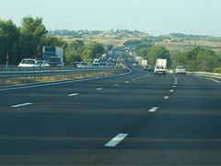 | Un radar mobile risque d’être installé sur l'A36 pendant l'après-midi. Il se situe en direction du sud, au kilomètre 80, où la vitesse est restreinte à 110 km/h.  Ses coordonnées : 47°28'18.18"N 6°46'37.13"E.

16. Les radars qui flashent sur l’autoroute A39
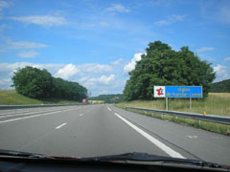 | Sur l'A39, au kilomètre 25, en direction de l'ouest, la présence d'un radar mobile est récurrente. Ses coordonnées : 46°25'57.83"N 5°16'9.13"E.

17. Les radars qui flashent sur l’autoroute A43
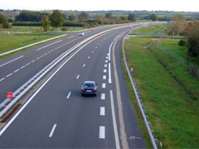 | Sur l'A43, entre les kilomètres 16 et 24, vous risquez de croiser un radar mobile qui contrôlera les voitures en direction de l'est. Le risque est à prendre en compte tout au long de la journée.  Ses coordonnées : 45°38'6.31"N 5°9'23.13"E.

18. Les radars qui flashent sur l’autoroute A28
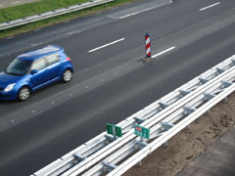 | Un radar mobile sera certainement installé sur l'A28 au kilomètre 55, en direction du sud. A cet endroit la vitesse est limitée à 110 km/h. Ce radar sera présent l'après-midi, pendant la soirée ainsi que la nuit.  Ses coordonnées : 49°31'14.32"N 1°11'53.48"E.

19. Les radars qui flashent sur l’autoroute A72
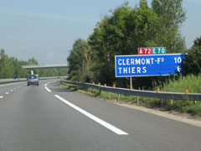 | Sur l’A72, vous pourriez bien rencontrer un radar mobile, au niveau du kilomètre 50, en direction de l'ouest, actif dans la matinée. A cet endroit la vitesse est restreinte à 110 km/h.  Ses coordonnées : 45°51'23.45"N 3°43'26.79"E.

20. Les radars qui flashent sur la route nationale 24
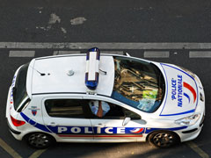 | Au niveau du kilomètre 29, sur la Nationale 24, il est fort probable que vous rencontriez un radar mobile. Sur cette route, la vitesse est limitée à 110 km/h. Le radar est placé dans la direction du sud et flashera essentiellement le matin.  Ses coordonnées : 47°56'57.02"N 2°5'45.31"0.

21. Les radars qui flashent sur la route nationale 157
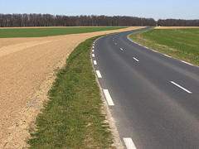 | Sur la Nationale 157, vous risquez de tomber sur un radar mobile entre les kilomètres 22 et 28, en direction de l’ouest. Attention, à cet endroit, la vitesse est restreinte à 110 km/h. Ce radar est à craindre le matin, en soirée et la nuit.  Ses coordonnées : 48°4’17.01"N 1°11’44.36"O.

